Skript

Exponential und Logarithmusfunktion

von
Georg Sahliger
in Zusammenarbeit mit
LK13 Schuljahr 11/12

Mainz, den 23.9.2011

Inhaltsverzeichnis
Inhalt | Seite | Entsprechende Seite im Buch
Wiederholung Logarithmus | S. 3 | Stoff Klasse 10  Vgl. zum Beispiel das Online Mathebuch www.mathe1.de ➔ Klasse 10 ➔ Logarithmus
Lineares und exponentielles Wachstum | S. 5 | S. 204
Eigenschaften der Exponentialfunktion  y = a^{x} | S. 11 | S. 206
Die natürliche Exponentialfunktion  und ihr Ableitung | S. 13 | S 207
Gleichungen, Funktionen mit beliebigen Basen | S.14
Die natürliche Logarithmusfunktion als  Umkehrfunktion der e Funktion | S. 16
Die Ableitung der ln-Funktion | S. 18
Lösungen zu den Aufgaben im Buch kommen per Pdf.

Wiederholung Logarithmus

Die Umkehrfunktion der natürlichen e-Funktion heißt natürlich Logarithmusfunktion.

Wiederholung: Betrachten wir die Gleichung 2³ = 8 und die verschiedenen Möglichkeiten jeweils einen Wert ausrechnen zu können.
- Fall: 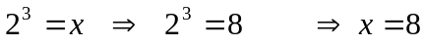
- Fall: 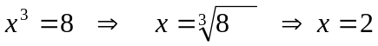
- Fall: 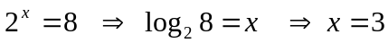

Für den 3. Fall legen wir also fest: 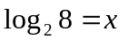
„Der Logarithmus von 8 zur Basis 2 ist also diejenige Zahl mit der man 2 potenzieren muss, um 8 zu erhalten.“ Daher gilt 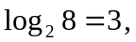da 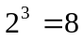.

Nach dieser Feststellung überlegt man leicht:

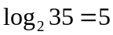 , da 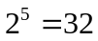
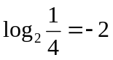 , da 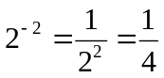
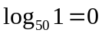 , da 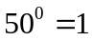
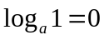 , da 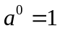
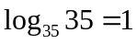 , da 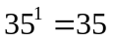
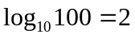 , da 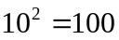 Statt log zur Basis 10, also kann man auch kurz schreiben: 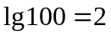

Bisher können wir aber nur leichte Logarithmen berechnen. Wie kann man mit dem Taschenrechner den Logarithmus berechnen? Aus Klasse 10 ist bekannt, dass man Exponentialgleichungen logarithmieren kann. Dabei beachtet man folgendes Logarithmengesetz: 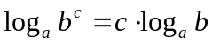

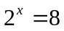| lg
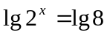
x lg 2 = lg 8 | :lg 8
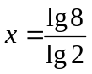
Tippt man also in den Taschenrechner lg8 : lg2 erhält man die 3. Somit kann man mit dem Taschenrechner beliebige Logarithmen berechnen.

Ferner gelten für Logarithmen folgende Gesetze, die ebenfalls aus Klasse 10 bekannt sind.

1. Gesetz: log_{a}(u)+log_{a}(v)=log_{a}(uv)

Beispiel:

lg(7a)=lg7+lga
log_{a}(9b4f)=log_{a}9+log_{a}b+log_{a}4+log_{a}f

2. Gesetz: log_{a}u-log_{a}v=log_{a}(u/v)

Beispiel:

log_{a}8-log_{a}4=log_{a}(8/4)

3. Gesetz: log_{a}u^{k}=klog_{a}u

Beispiel:

log_{a}u¹⁵=15log_{a}u

4. Gesetz: log_{a}u=lgu/lga

Beweis:

x=log_{a}u
ßà
a^{x}=u |lg
lga^{x}=lgu
xlga=lgu | :lga
x=lgu/lga

Aufgaben mit Lösungen findet man bei www.mathe1.de

Die Exponentialfunktion und die Logarithmusfunktion

E-Funktionen 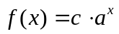kennen wir aus Klasse 10, wo man sich allgemein mit Wachstumsprozessen beschäftigt. Daher wiederholen wir zunächst einmal das lineare Wachstum, welches durch lineare Funktionen beschrieben wird und gehen dann über zu den e-Funktionen.

Lineares Exponentielles Wachstum
Lineares Wachstum:

Lineares Wachstum zeichnet sich dadurch aus, dass es gleichmäßig wächst oder fällt.
Die allgemeine Formel lautet y = mx+b. Dabei ist b der Startwert und m die Steigung oder Wachstumsrate um die der Funktionswert immer kleiner oder größer wird.

Beispiel:

Jedes Jahr bekommt Fritz 5 Euro mehr Taschengeld. Im Moment bekommt er 20 €. Stelle hierzu die Wachstumsformel auf!

Da es sich um einen gleichmäßigen Anstieg handelt, jedes Jahr 5 € mehr, liegt hier ein lineares Wachstum vor: Dabei ist 20€ der Startwert.

Also: y= 5x+ 20

Beispiele für lineares Wachstum:

- Wasser läuft gleichmäßig aus einem Becken
- Eine Kerze brennt gleichmäßig ab.
- Der Alkoholpegel sinkt gleichmäßig um 0,15‰ pro Stunde
- Ein Baum wächst jedes Jahr gleichmäßig um 10 cm.

Die Wertetabelle bei linearen Wachstum:

x | 0 | 1 | 2 | 3
y | 5 | 7 | 9 | 11

Jeder y-Wert wird um genau 2 größer. Wir haben also einen gleichmäßigen Anstieg um die Wachstumsrate 2. Will man eine Tabelle auf lineares Wachstum prüfen, zieht man immer vom y Wert, der rechts danebenliegt den linken ab. Erhält man überall die gleiche Wachstumsrate ist das Wachstum linear:

7- 5 = 2 9-7=2 11-9 = 2 ➔ Es handelt sich um lineares Wachstum mit dem Anfangswert 5 und einer Wachstumsrate von 2.

Die Gleichung hierfür lautet also: y = 2x + 5 und der Graph sieht hierzu folgendermaßen aus:
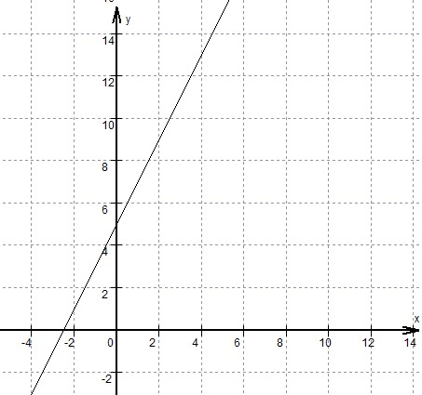

Dabei schneidet der Graph die y- Achse bei 5 (= der Anfangswert) und hat eine Steigung von 2, also bedeutet: Eine Einheit nach rechts und 2 Einheiten nach oben vom Startwert aus gesehen.
Anhand des Graphen oder mit Hilfe der Formel kann man nun 3 unterschiedliche Dinge ermitteln:
Beispiel: Eine Tanne wächst jedes Jahr um 12 cm. Herr Müller pflanzt eine 90cm hohe Tanne. Das bedeutet in 5 Jahren ist die Tanne 150cm hoch. Bei linearem Wachstum ergeben sich nun 4 Aufgabentypen:

Die Suche nach y:  Frage: Wie hoch ist die Tanne in 5 Jahren:  Lösung:  Aufstellen des Funktionsterms: 12cm/pro Jahr ist die Wachstumsrate, 90 cm ist der Startwert.  y = 12x + 90  Für x = 5 Jahre ergibt sich:  y = 12  5 + 90 = 150.  Antwort: In 5 Jahren ist die Tanne 1,50 m hoch. |  | Die Suche nach der Wachstumsrate:  Frage: Wie schnell wächst die Tanne?  Lösung:  150 = m  5 + 90 | -90  60 = m  5 | : 5  12 = m  Antwort: Die Tanne wächst pro Zeiteinheit um 12 cm. |  | Die Suche nach dem Startwert:  Frage: Eine Tanne wächst pro Jahr um 12 cm. Nach 5 Jahren ist sie 150 cm hoch. Wie groß war sie am Anfang?  Lösung:  150 = 12  5 + b  150 = 60 + b | - 60  90 = b  Antwort: Die Tanne war am Anfang 90 cm hoch. | Die Suche nach x.  Frage: Wie lange dauert es, bis eine 90 cm Tanne 150 cm hoch ist?  Lösung:  150 = 12  x + 90 | - 90  60 = 12  x | : 12  5 = x  Antwort: Es dauert 5 Jahre.
Exponentielles Wachstum:

Exponentielles Wachstum zeichnet sich dadurch aus, dass es immer schneller oder langsamer wächst oder fällt.
Die allgemeine Formel lautet y = b  a^{x}. Dabei ist b der Startwert und a der Wachstumsfaktor, der angibt um wie viel y pro Zeiteinheit fällt oder steigt und x die Anzahl der Zeiteinheiten.

Beispiel:

Jedes Jahr bekommt Fritz doppelt so viel Taschengeld wie im Vorjahr. Im Moment bekommt er 20 €. Stelle hierzu die Wachstumsformel auf!

Das Taschengeld steigt immer schneller, also handelt es sich um exponentielles Wachstum. Dabei ist 20€ der Startwert und in dem Wort „Doppelt“ steckt der Wachstumsfaktor 2.

Also: y = 20  2^{x}

Beispiele für exponentielles Wachstum:

- Ein Auto wird beim Beschleunigen immer schneller.
- Eine Population vermehrt sich immer schneller.
- Irgendetwas wächst oder fällt um den Faktor 3
- Jedes Jahr bekommt man auf dem Konto 3 % Zinsen

Die Wertetabelle bei exponentiellen Wachstum:

x | 0 | 1 | 2 | 3
y | 5 | 10 | 20 | 40

Jeder y-Wert wird um genau das Doppelte größer. Wir haben also einen Anstieg um den Wachstumsfaktor 2. Will man eine Tabelle auf exponentielles Wachstum prüfen, teilt man immer den y Wert, der rechts danebenliegt durch den linken. Erhält man überall den gleichen Wachstumsfaktor so ist das Wachstum exponentiell.
10 : 5 = 2 20 : 10 = 2 40 : 20 = 2 ➔ Es handelt sich um exponentielles Wachstum mit dem Anfangswert 5 und einem Wachstumsfaktor von 2.
Die Gleichung hierfür lautet also: y = 5  2^{x} und der Graph sieht hierzu folgendermaßen aus:
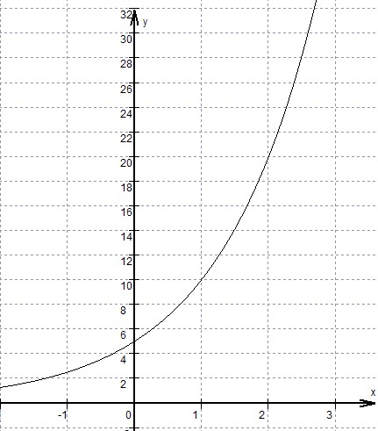

Dabei schneidet der Graph die y- Achse bei 5 (= der Anfangswert).
Anhand des Graphen oder mit Hilfe der Formel kann man nun 3 unterschiedliche Dinge ermitteln:

Beispiel: Eine Population von Hamstern verdreifacht sich alle 3 Monate. Zu Beginn der Zählung waren es 10 Hamster. Nach 9 Monaten (=3 Zeiteinheiten) sind es 270 Hamster.

Hier ergeben sich 4 Aufgabentypen:

Die Suche nach y:  Frage: Wie viel Hamster sind es nach 9 Monaten?  Lösung:  Aufstellen des Funktionsterms: Dabei muss man die 9 Monate in drei Zeiteinheiten umrechnen.  y = 10  3³ = 10  27 = 270.  Antwort: Nach 9 Monaten sind es 270 Hamster. | Die Suche nach dem Startwert:  Frage: Wie viele Hamster waren am Anfang im Stall?  Lösung:  - = b  3³  270 = b  27 | : 27  10 = b  Antwort: An Anfang waren es 10 Hamster. |  | Die Suche nach dem Wachstumsfaktor:  Frage: Wie schnell oder mit welchem Wachstumsfaktor wächst eine Population, die innerhalb von 9 Monaten (Eine Zeiteinheit = 3 Monate) von 10 auf 270 Hamster ansteigt?  Lösung:  270 = 10  a³ | :10  27 = a³  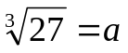  Antwort: Der Wachstumsfaktor beträgt 3. |  | Die Suche nach dem Zeitraum:  Frage: Wie lange dauert es bis die Anzahl der Hamster von 10 auf 270 Hamster gestiegen ist?  Lösung:  270 = 10  3^{x} | :10  27 = 3^{x}  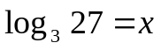  x= 3  Antwort: Es dauert 3 Zeiteinheiten, also 9 Monate.
Besonderheiten beim Wachstumsfaktor, der in Prozent angegeben ist:

Aufgabe: Eine 1,2 m lange Alge vergrößert sich täglich um 30 %. Klar, dass die Alge immer schneller wächst und somit exponentielles Wachstum vorliegt. Aber wie gibt man die 30 % als Wachstumsfaktor an?

Die „Formel“ lautet: 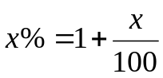, also 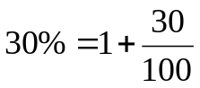= 1,3.

Also lautet die Formel: y = 1,2  1,3^{x}

Beispiele: 50% ≙ 1,5 oder 60% ≙ 1,6 oder 100% ≙ 2

Für den Zerfall gilt folgendes:
Nimmt etwas um 10% ab, hat man einen Wachstumsfaktor 0,9 , also 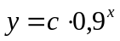
Beispiele: 20% ≙ 0,8 oder 30% ≙ 0,7

Aufgaben:
Prüfe ob die folgenden Tabellen lineares, exponentielles oder gar kein Wachstum darstellen:
Gar kein Wachstum, da die Wachstumsrate zwar in den ersten drei Spalten gleich ist und immer um 3 anwächst, aber leider nicht in der 4 Spalte | Es handelt sich um exponentielles Wachstum mit Faktor 1,5 |  | Exponentielles Wachstum mit Faktor 4.
  x | 0 | 1 | 2 | 3
  y | 11 | 14 | 17 | 21
  x | 1 | 2 | 3 | 4
  y | 4 | 6 | 9 | 13,5
  x | 0 | 2 | 4 | 6
  y | 4 | 16 | 64 | 256
Ergänze die Tabellen so, dass ein exponentielles bzw. |  | lineares Wachstum angegeben wird:
  x | 0 | 1 | 2 | 3
  y | 10 | 15 | 20 | 25
  x | 0 | 1 | 2 | 3
  y | 11 | 22 | 44 | 88
Entscheide ob es sich um lineares oder exponentielles Wachstum handelt:
Der Lohn von Toni steigt jährlich um 3%. | Exponentiell
Eine Pflanze wächst um 12 cm pro Zeiteinheit. | Linear
Ein Hefeteig mit 5 g Hefe verdreifacht pro Stunde sein Volumen. | Exponentiell
In einen Tank werden stündlich 800 Liter gepumpt. | Linear
Ein Kapital erbringt jedes Jahr 6 % Zinsen. | Exponentiell
Eine Schädlingsart wächst um 15 % jedes Jahr. | Exponentiell
Tropfsteine wachsen jährlich um 1,3 mm. | Linear
Ein Auto verliert die Hälfte seines Wertes pro Jahr. | Exponentiell

Welche Wertetabelle stellt lineares, welche quadratisches, welche exponentielles Wachstum dar? Gib in diesen Fällen jeweils die Funktionsgleichung an.
Tipp: Es kann hilfreich sein, die Punkte zu zeichnen. Dann kannst du den Verlauf des Grafen besser erkennen.

x | -1 | 0 | 1 | 2 | 3 | Linear oder exponentiell? | Funktion
y₁ | -2 | 1 | 4 | 7 | 10 |  | f(x) = 3x+1
y₂ | 0,1 | 1 | 10 | 100 | 1000 |  | f(x) = 10^{x}
y₃ | -3 | 0 | -3 | -12 | -27 |  | f(x) = -3x²
y₄ | 3 | 2 | 1 | 0 | -1 |  | f(x) = -x +2
y₅ | 0,4 | 1 | 2,5 | 6,25 | 15,625 |  | f(x) = 2,5^{x}
y₆ | 3 | 5 | 6 | 4 | 2 |  | nichts
y₇ | -2 | -1 | 2 | 7 | 14 |  | f(x) = x² +2x-1
y₈ | 5 | 1 | 0,2 | 0,04 | 0,008 |  | f(x) = (1/5)^{x}

Der hängende Tropfstein in der Höhle wächst jährlich um durchschnittlich 3 mm.
a) Der Tropfstein ist 1,062 m lang. Wie viele Jahre ist er vermutlich alt?

Lösung: 1,062m = 1062 mm und 1062 : 3 = 354

b) In wie vielen Jahren wird der Stein voraussichtlich 1,500m lang sein?
Lösung: 1500 – 1062 = 438 438 : 3 = 146

Nach dem Besuch eines Weinfestes hat Herr Rompel um Mitternacht einen Blutalkoholspiegel von 1,5‰. Jede Stunde wird der Alkoholgehalt im Blut um 0.15‰. Morgens um 7 Uhr will er mit dein Auto zur Arbeit fahren. Droht ihm bei einem Unfall Führerscheinentzug, weil mehr als 0,3‰ Alkohol im Blut nachgewiesen werden können?

Lösung: JA! 7 ∙ 0,15‰ = 1,05‰ 1,5 ‰: 1,05‰ = 0,45‰ > 0,3‰ Die Promille nehmen also gleichmäßig ab, daher handelt es sich hierbei um lineares Wachstum.

Bei einer Kiefer bilden sich in der Regel jährlich an jedem Zweigende fünf neue Triebe. Ein junger Kiefernast hat drei Zweigenden. Mit wie vielen Enden kann man nach l, 2, 3, 4 Jahren rechnen?

Lösung: y = 3 5^{x} 15 75 375 1875
a) Ein Kapital von 8000€ wird mit einem festen Zinssatz von 5% jährlich verzinst. Wie groß ist der Wachstumsfaktor (=„Zinsfaktor") des Kapitals von einem Jahr zum nächsten? Auf wie viel € wächst das Kapital nach Ablauf von fünf Jahren mit Zinsen und Zinseszinsen?

Lösung: Wachstumsfaktor: 1,05 y = 8000  1,05^{x} Nach 5 Jahren 10210,25 €

b) Nach wie vielen Jahren hat sich das Kapital verdoppelt?

Nach 15 Jahren hat sich das Kapital etwas mehr als verdoppelt.
Helge erfährt eine tolle Neuigkeit. Nach 1 Minute erzählt er sie (,anz vertraulich einem Freund weiter. Nach einer weiteren Minute erzählen beide wieder ganz vertraulich die Neuigkeit einem nicht eingeweihten Freund/einer nicht eingeweihten Freundin. Nimm an, es geht immer so weiter. Nach wie vielen Minuten weiß es die ganze Klasse mit 32 Schülern, wann die ganze Schule mit rund 1000 Schülern?

Lösung: Klasse: Nach 5 Minuten und die Schule nach 10 Minuten

Eigenschaften der Exponentialfunktion y = a^{x}

Definition: Funktionen der Form y = a^{x} für a > 0 und a ≠ 0 heißen Exponentialfunktionen.
Sie sind definiert für alle reellen Zahlen. Ihre Funktionswerte sind stets positiv.
Bedeutung:
- Für a gibt es nur positive Werte.
- „a“ darf auch nicht 1 sein.
- „Sie sind definiert für alle reellen Zahlen“, d.h. dass man für x alle Zahlen einsetzen darf (Positive Zahlen, negative Zahlen, Dezimalzahlen…). Das meint den Definitionsbereich.
- „Ihre Funktionswerte sind stets positiv.“ Die Wertemenge ist enthält nur positive Zahlen
(Anders verhält sich dies bei y = b ∙ a^{x} , z.B. y = -2 ∙ 3^{x})
 | - 3 | -2 | 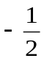 | -1 | 0 | 1 | 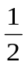 | 2 | 3
y = 2^{x}
y = 4^{x}
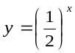
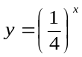

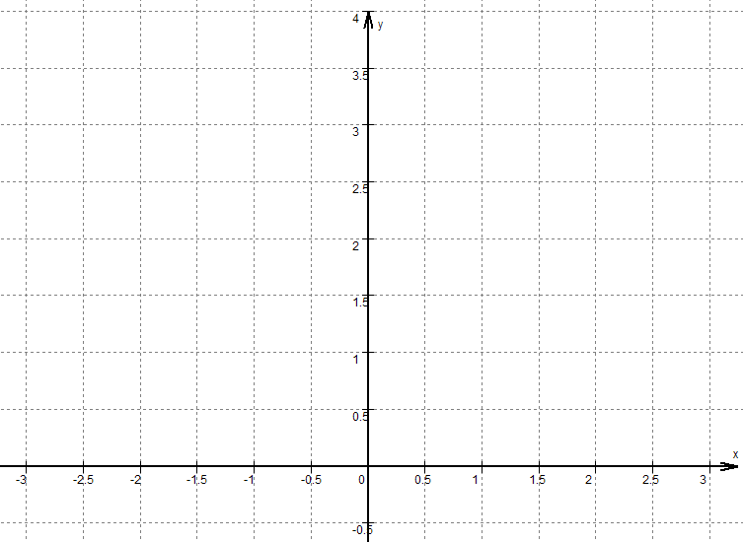
Eigenschaften:
Alle Funktionen gehen durch _____________________. Funktionen mit a < ___ sind überall monoton _________________. Funktionen mit a > ____ sind überall monoton __________________________.
Die Funktionen y = a^{x} und 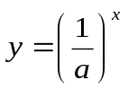sind _______________________________________ zueinander.
Lösung:

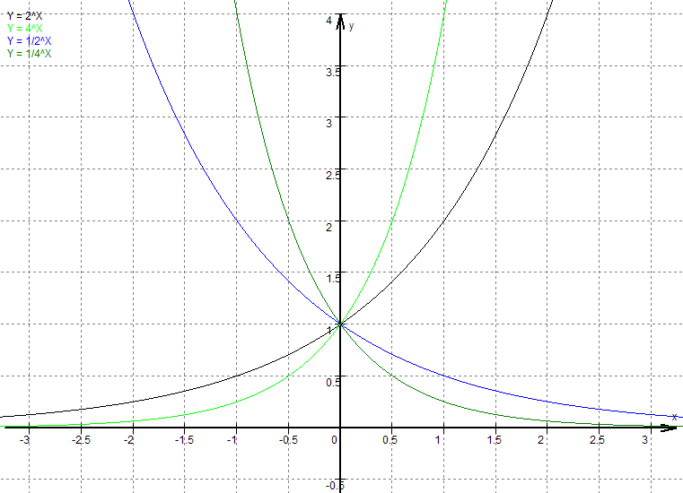

Weitere Aufgaben aus dem Mathebuch S. 205

Lösungen befinden sich im Anhang.

1. Zeichnen Sie einen Graphen K der Exponentialfunktion f mit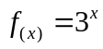. Wie erhält man den Graphen der Funktion g aus dem Graphen von K. Skizzieren Sie den Graphen von G.

a) 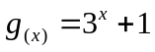 b) 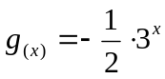 c) 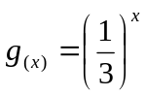 d) 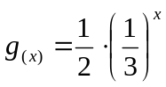 e) 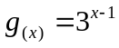

2. Der Graph der Exponentialfunktion f mit 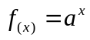geht durch den Punkt P. Bestimmen Sie den zugehörigen Funktionsterm.

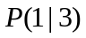

3. Der Graph der Exponentialfunktion f mit 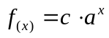geht durch die Punkte P und Q. Berechnen Sie c und a.

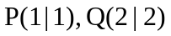

4. Schreiben Sie den Funktionsterm f in der Form .
a) 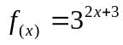

5. In einem Gebiet vermehrt sich ein Heuschreckenschwarm exponentiell, und zwar wöchentlich um 50%. Man geht von einem Anfangsbestand von 10 000 Tieren aus.
- Wie lautet die zugehörige Wachstumsfunktion?
- Welcher Zuwachs ist in 6 Wochen zu erwarten? Um wie viel Prozent hat sich der Bestand dabei vergrößert?

6. Ein Bestand kann näherungsweise durch die Funktion f mit 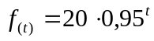(t in Tagen) beschrieben werden.
- Wie groß ist die Bestandsabnahme in den ersten drei Tagen?
- Berechnen Sie die wöchentliche Abnahme in Prozent.

7. Zaire hatte 1998 eine Einwohnerzahl von 41 Millionen. Für die nächsten Jahre wird ein Wachstum von jährlich 3,4% erwartet.
- Bestimmen Sie die zugehörige Wachstumsfunktion. Welche Einwohnerzahl hat Zaire vorrausichtlich 2005 bzw. 2020?
- Berechnen Sie die Einwohnerzahl vor 2,5,10 bzw. 20 Jahren.

Muss nicht jeder drauf kommen.

